Муниципальное дошкольное образовательное учреждение Детский сад «Солнышко» р.п. Пачелма.

«Робототехника»
Конспект непрерывной НОД (образовательная область художественно эстетическое развитие - конструирование) в рамках реализации ФГОС ДОУ
с детьми подготовительной к школе группы
с 1 и 2 подгруппой
На тему: «Вертушка»
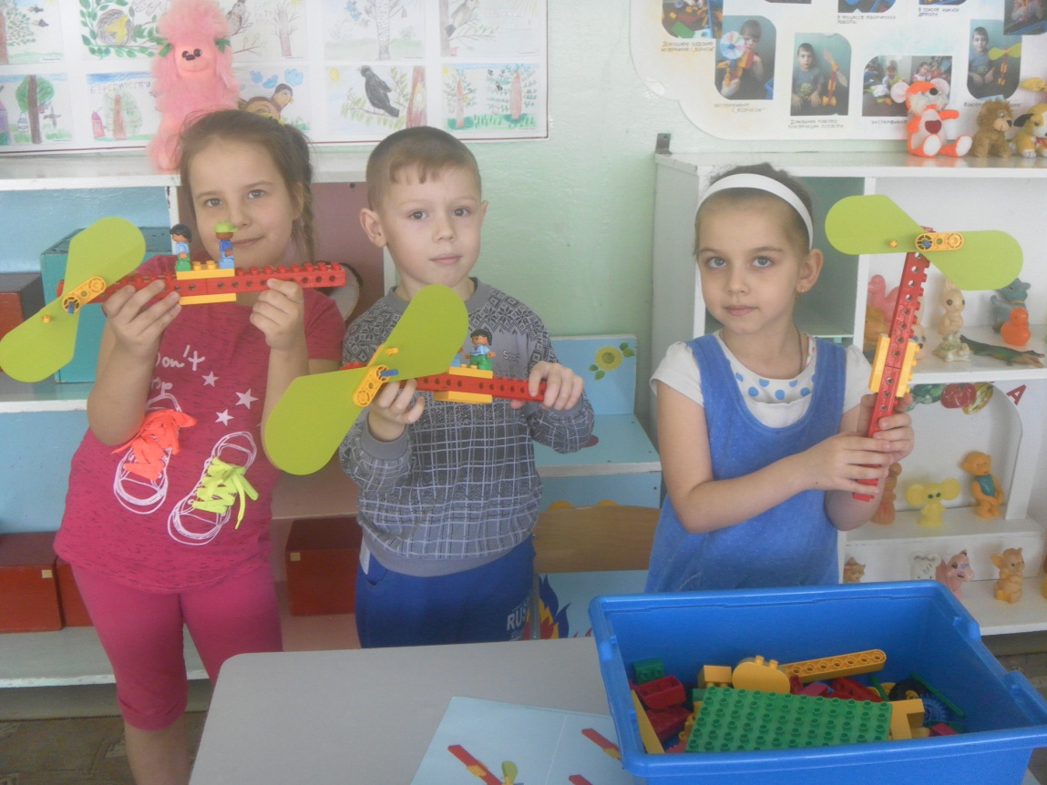
Провела: Воспитатель
Хохлова Н. В.

р.п. Пачелма 2016 год
Учебные цели: Знакомство с понятиями:
-Энергия;
- Сила;
- Трение;
- Вращение;
Задачи: Изучение свойств материалов и возможности их сочетания;
Формирование навыка сборки деталей;
Развитие умения оценивать полученные результаты.

В технический словарик:
- площадь
- трение
- вращение
- ускорение
- сила ветра

Дополнительно потребуется
- картон
- вентилятор
- бумага
- линейка
- ножницы

Ход занятия:
Организационный момент:
Воспитатель: Проводит с детьми инструкция по технике безопасности.
Внимание! Вентилятор потенциально опасен для детей. Будьте внимательны, соблюдайте дистанцию и осторожность чтобы не повредиться.
- Конструирование – соберите вертушку по инструкции №1
Детям предлагаются пошаговые схемы для сборки конструкции.
Воспитатель: Ребята перед вами знакомая вам схема и ящик с деталями. Давайте посмотрим на схему из каких деталей состоит конструкция «Вертушка» (Дети называют ранее изученные детали). Правильно вот мы и закрепили с вами названия деталей. Найдите их в своем ящике и приготовьте для конструирования (Дети готовят нужные детали).Но это не все , кого же не хватает?(Ответы ребят) правильно , наших друзей Диму и Катю(Дети находят фигурки мальчика и девочки). Давайте с ними поздороваемся. А теперь можно приступить к работе . Внимательно смотрите на схему и конструируйте модель с маленькой лопастью.
Когда конструкция будет готова, детям предлагается поиграть с ней. Затем поменять маленькие лопасти на большие.
2.Рефлексия (Близко или далеко?)
Воспитатель: Ребята на дом я давала задание придумать и сделать свои лопасти к вертушки, давайте посмотрим, какие они у вас получились (дети показывают свои вертушки). А теперь попробуйте заменить лопасть на свою (дети меняют лопасти на те, которые изготовили дома ).Самое время провести эксперимент:
Расположите вертушку напротив центра вентилятора и начните медленно приближать её е вентилятору (не забывайте о безопасности), не подносите слишком близко. Определите, какая из вертушек начинает вращаться на самом большом расстоянии от вентилятора.
Предлагаю детям, попробовать посмотреть какая вертушка начнет вращаться только в близи вентилятора, а какая – на удалении от него.
(Я записываю наши предположение, в рабочем бланке).Затем предлагаю детям провести опыт, чтобы установить, на каком расстоянии от вентилятора начнет вращаться каждая вертушка (я записываю результат) – что сила ветра воздействует на лопасти вертушки. При этом ветер передаёт свою энергию вертушке и она начинает вращаться – в точности, как ветровая мельница.
Дается время чтобы дети поразмышляли над результатами своих исследований, а я помогаю им активизировать этот процесс с помощью вопросов:
- Расскажите ,что произошло?
- Получился ли у вас чистый эксперимент? Одинаково ли вы располагали каждый раз вертушку относительно вентилятора? Регулировали ли мощность вентилятора?
- Расскажите мне, как работает модель?
- Что по вашему мнению, является важным для создания вертушки?
- Имеет ли значение размер лопасти, или их количество, или их форма? А может быть скорость ветра или что – нибудь другое?
3. Развитие (Можете ли вы ещё придумать новые лопасти для своей вертушки?)
Предложить детям пофантазировать и смастерить на занятиях новые лопасти.
Воспитатель : Подумайте какие материалы могут быть использованы. Нарисуйте на картоне свой вариант лопастей.
4.Творческая работа. (Изготовление лопасти разной формы к вертушке)
По окончанию работы дети приступают к проверке своих конструкций лопасти.
5.Рефлексия (эксперимент с новыми лопастями ).
6.Творческая игра(понятие площади)
Предложить детям построить площадь опоры для вертушки, самостоятельно.
Воспитатель: Ребята давайте попробуем поставить наши вертушки на стол (дети видят что они не устойчивые и быстро падают).Ребята , а Катя и Дима хотят постоять под вашими вертушками и охлодиться, но они бояться что они на них упадут. Что же нам придумать что бы они не падали? Давайте подумаем (дети пристраивают площадь опоры и предлагают свои варианты). Молодцы! Кате и Диме Очень понравилось ваше изобретение. А теперь настала пора прощаться с нашими героями (дети говорят до свидания и кладут фигурки в ящик)
Затем воспитатель предлагает детям сдать схемы, разобрать вертушку на детали, сложить в ящик и убрать на место.
Воспитатель: Наше занятие окончено. Всем спасибо, вы хорошо сегодня постарались и у вас все получилось. До свидания.(дети говорят до свидания и выходят из кабинета).

